2016年2月概率论与数理统计B卷答案

- 填空
1、0.4 2、 0.3 3、5 4、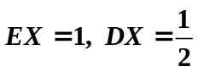
5、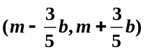或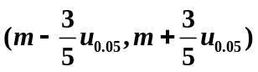

二、选择 D C B B C

三、设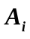表示“抽取到的一箱中含有只次品”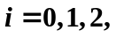
表示“买下该箱（即所抽到的都是正品）”则
（1）
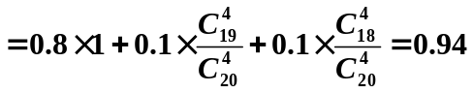；
（2）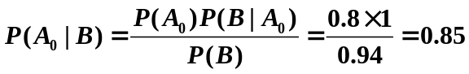
四、（1） 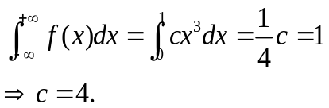
（2）分布函数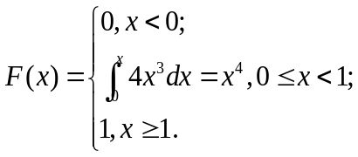
（3） 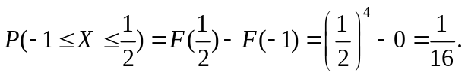

五、（1）由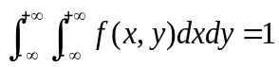
得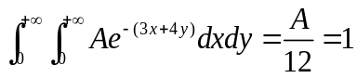，故A=12
(2) 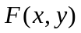=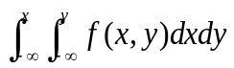
当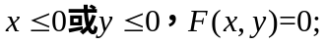
当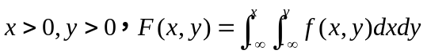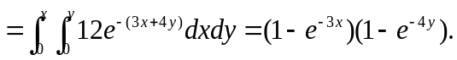
故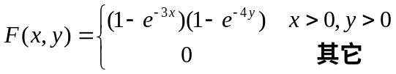
（3）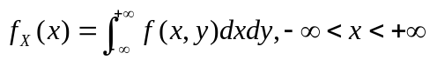
当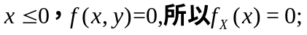
当
故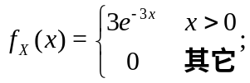 同理 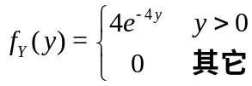

（4）

（5）由于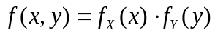,故X与Y是相互独立的。

六、解（1）由已知服从区间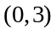上的均匀分布，密度函数为
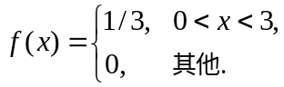
易得：．
同理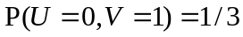，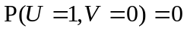，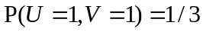，
则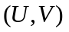的联合分布律为
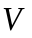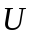
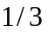
（2）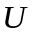和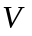的边缘分布律分别为： 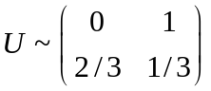，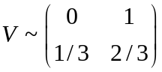，
因为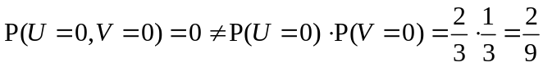，故和不相互独立．
（3）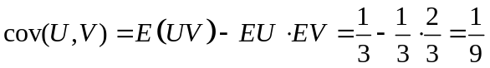

七、【解】（1）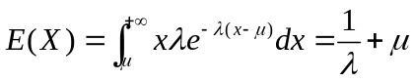，令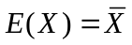，得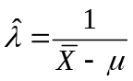．
（2）因为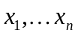样本观察值，则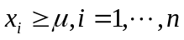，似然函数为
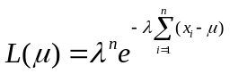，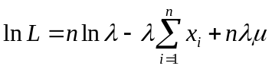； 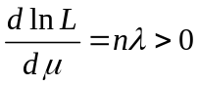
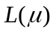关于是单调增的，故使得达到最大，只须达到最大，又，所以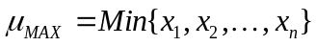，故的最大似然估计为：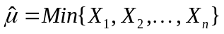．

八、解 利用正态分布的性质，
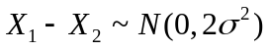，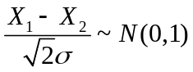，
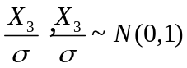，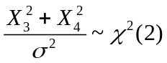
且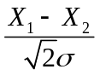与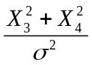独立，故


